**Rapport SFD Lite**

**Nom de la Ville**

**Nom du Pays**

Ce rapport SFD Lite a été préparé par nom de l’organisation

Date de production/ dernière mise à jour: jj/mm/aaaa

*Rapport SFD Lite*

Un rapport SFD Lite vous permet de préparer un diagramme SFD avec un minimum de données justificatives et de sources référencées pour ces données. Les données à collecter se concentrent sur la gestion des excrétas le long de la chaîne de services d'assainissement permettant d'identifier les résultats du service. Néanmoins, ce rapport n’inclut pas d’informations complémentaires sur le contexte de la prestation de services. Un tel rapport peut être utilisé comme point de départ pour l’élaboration ultérieure d’un rapport SFD plus détaillé.

Pour une analyse plus complète et plus systématique, l'initiative de promotion de l’outil SFD (SFD PI) a développé des méthodes et des outils recommandés pour la préparation d'un rapport SFD complet comprenant le diagramme SFD, l'analyse du contexte de la prestation de services et de l'environnement favorable à la prestation de services dans la ville, ainsi qu’une liste complet des sources de données utilisées.

De plus amples détails sont fournis dans le [manuel SFD](https://sfd.susana.org/knowledge/the-sfd-manual-french).

* **Le rapport SFD Lite comprend le diagramme SFD, de brèves informations contextuelles et la liste des sources de données utilisées. Le rapport comporte généralement 8 à 10 pages.**
* Il documente le processus de production, les hypothèses formulées et les principaux résultats de l'évaluation de l'AFD.
* Le **Diagramme SFD**, la **grille de sélection SFD** et **la matrice SFD** sont produites à l'aide du [Générateur diagramme SFD](https://sfd.susana.org/data-to-graphic) (version en ligne et hors ligne disponible)
* Des informations plus détaillées sur la manière d'établir un DAS peuvent être trouvées [ici.](https://sfd.susana.org/knowledge/how-to-make-a-sfd)

# Le diagramme SFD

*Ajoutez votre propre diagramme SFD. Remplacez le diagramme en cliquant avec le bouton droit de la souris sur l'image ci-dessous et en sélectionnant "changer l'image", puis insérez la version png de votre diagramme SFD.*

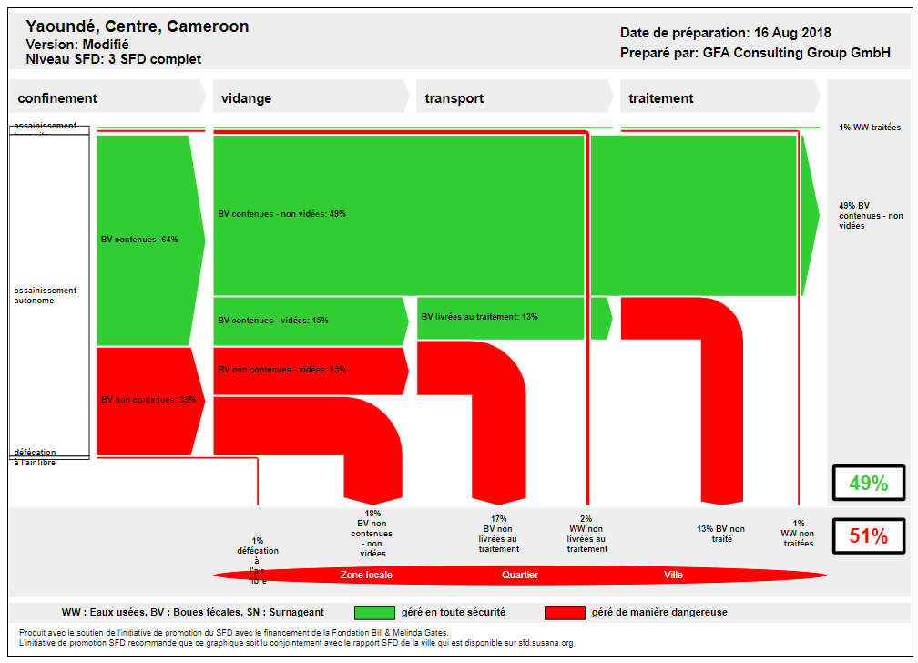

Diagramme SFD pour [nom de la ville]

# Information du SFD Lite

**Produit par:**

*Ajoutez ici:*

Nom(s) de l'organisation qui a produit le SFD Lite.

*Le cas échéant, reconnaître le soutien des personnes qui ont contribué à la production du SFD Lite mais qui ne sont pas nécessairement des partenaires ; par exemple, produit par XXX, avec le soutien / l'étroite collaboration / les contributions de XXX.*

**Partenaires de collaboration:**

*Le cas échéant, ajoutez ici:*

Noms de tous les partenaires/organisations collaborant au projet.

**Date de production:** JJ/MM/AAA

# Informations générales sur la ville

*Mentionnez brièvement des informations générales sur la ville ou le village, telles que:*

Localisation de la ville, par exemple, nom, district, état et lieu dans le pays.

Limites de la ville (quelles limites ont été choisies pour le SFD et pourquoi). Particulièrement important si elles diffèrent des limites politiques/administratives.

Population actuelle (y compris les variations journalières et saisonnières de la population) et taux de croissance estimé.

Caractéristiques clés relatives à l’espace et au logement, par exemple la densité de population, les zones d'habitat informel et leurs installations sanitaires, etc.

La topographie, le climat et les défis spécifiques pour les services d'assainissement, par exemple les nappes phréatiques élevées, les plaines inondables, les fortes pluies fréquentes, les pentes abruptes, etc.

# Résultats du service

## La matrice SFD

Inclure un bref aperçu des différents systèmes d'assainissement le long de la chaîne de services d'assainissement, sur la base des choix de la grille de sélection. Si nécessaire, indiquez les termes utilisés localement pour des technologies spécifiques et la manière dont ils ont été interprétés dans l'évaluation.

Reportez-vous ensuite à la matrice SFD ci-dessous (veuillez la coller en dessous de ce paragraphe). Elle résume les systèmes d'assainissement utilisés, ainsi que les estimations de la population connectée à chaque système. Pour les systèmes d'assainissement centralisés, elle indique les proportions de chaque système dans lequel les eaux usées sont acheminées vers le traitement, puis traitées. Pour les systèmes d'assainissement autonomes, il montre les proportions de chaque système dans lequel les boues de vidange sont vidées, transportées vers le traitement et traitées.

*Ajoutez ici le png de la matrice SFD que vous avez créée - elle tiendra sur la moitié d'une page A4 portrait.*

Tableau 1: Matrice SFD Matrix pour [nom de la ville]

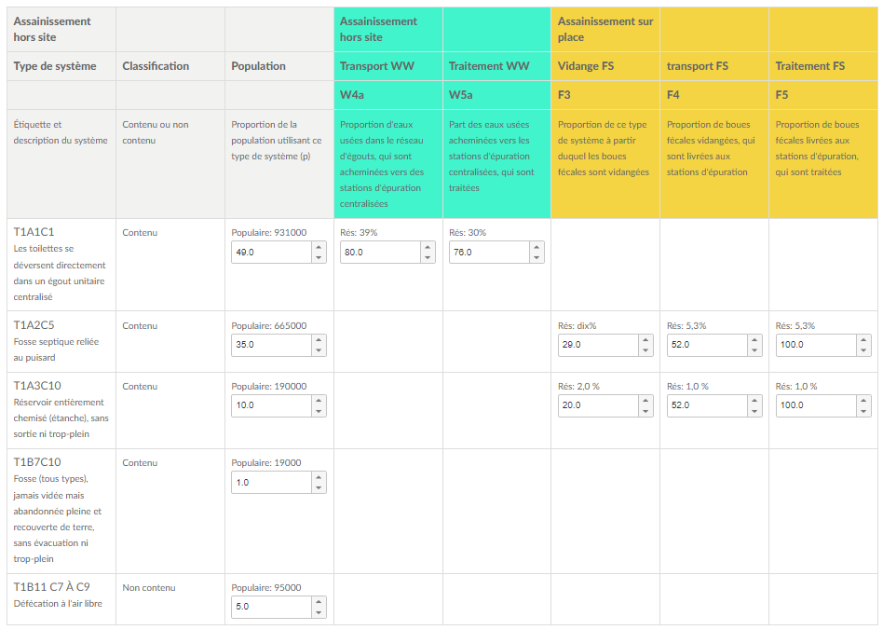

### Assainissement centralisé

En vous référant au tableau de la matrice SFD, décrivez chaque système de la chaîne d'assainissement - confinement, transport et traitement. Commencez par les données clés et expliquez leur importance en termes de prestation globale de services d'assainissement (ou d'absence de prestation). N'oubliez pas de fournir les références des sources de données.

### Assainissement autonome

En vous référant au tableau de la matrice SFD, décrivez chaque système de la chaîne d'assainissement - confinement, vidange et transport, et traitement. Commencez par les données clés et expliquez leur importance en termes de prestation globale de services d'assainissement (ou d'absence de prestation). N'oubliez pas de fournir les références des sources de données.

### Ajoutez tout autre détail, par exemple, expliquez si le risque de pollution des eaux souterraines est estimé significatif ou faible, et expliquez pourquoi. Pour obtenir des conseils, veuillez cliquer sur ce [lien](https://sfd.susana.org/risk-groundwater).

## Diagramme SFD Graphic

Décrivez le résultat global tel qu'indiqué par le diagramme SFD (veuillez le coller sous ce paragraphe), c'est-à-dire la proportion d'assainissement géré de manière sûre et la proportion d'assainissement géré de manière non sûre.

*Ajoutez ici le png du diagramme SFD que vous avez créé (ou, si le rapport est court, reportez-vous à la figure de la section 1) - le diagramme SFD tiendra sur la moitié d'une page A4 en format portrait.*

**

Image 1: Diagramme SFD pour [nom de la ville]

Reportez-vous au diagramme SFD et mettez en évidence les principaux pourcentages "géré en toute sécurité" et "géré de manière dangereuse" et décrivez leur origine, c'est-à-dire les flèches vertes les plus importantes et les flux rouges les plus importants - sur la plupart des diagrammes, il y aura au moins deux flèches de chaque couleur qui sont essentielles. Réfléchir aux principaux problèmes (positifs et négatifs) qui affectent la fourniture de services d'assainissement et les décrire, ainsi que la manière dont ils se traduisent par les pourcentages figurant sur le diagramme SFD.

Conclure en recommandant des actions pour résoudre les problèmes identifiés.

# Données et hypothèses

*Décrivez ici :*

La disponibilité et l'accessibilité des données.

La qualité des données disponibles et utilisées.

Les lacunes identifiées en matière de données

Les principales hypothèses formulées.

# Diagramme SFD adapté au contexte (le cas échéant)

**

Image 2: Diagramme SFD adapté au contexte pour [nom de la ville]

*Ajoutez ici:*

Décrire les différences entre le diagramme SFD adapté et le SFD développé à l'aide du générateur graphique.

Expliquer brièvement les hypothèses sur lesquelles repose le diagramme SFD adapté au contexte proposé et ses implications pour les conditions locales.

# Liste des sources de données

*Inclure une liste de toutes les sources de données utilisées pour la production du SFD Lite. Par exemple, à partir de:*

Rapports et littérature

Entretiens avec des informateurs clés

Discussions de groupe

SFD Nom de la ville, pays, année

Produit par:

Institution, nom de l'auteur (le cas échéant)

Institution, nom de l'auteur (le cas échéant)

Révisé par:

Institution, nom de l'auteur (le cas échéant)

Institution, nom de l'auteur (le cas échéant)

© Droits d’auteur  
Tous les documents de l'initiative de promotion du SFD sont disponibles gratuitement selon le concept de source ouverte pour le développement des capacités et l'utilisation à des fins non lucratives, à condition que la source soit dûment mentionnée lors de l'utilisation. Les utilisateurs doivent toujours citer l'auteur original, la source et le détenteur des droits d'auteur.

Ce rapport SFD Lite est disponible auprès de :

www.sfd.susana.org

